TEORIA DEI SEGNALI – 30/06/06

Esercizio 1. Si calcoli l’energia del segnale 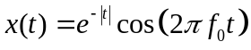 assumendo 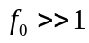.

Esercizio 2. Sia dato il segnale periodico di periodo T a potenza finita 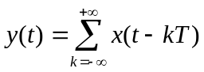, con 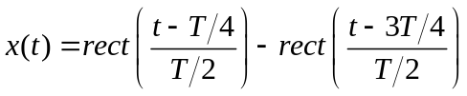.
- Si disegnino le repliche del segnale per k=-1, k=0 e k=1.
- Si calcolino le prime tre componenti (n=0, 1 e 2) della trasformata serie di Fourier del segnale y(t).

Esercizio 3. Sia dato il segnale a potenza finita 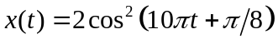. Tale segnale costituisce l’ingresso del sistema lineare tempo variante (LTI) la cui risposta in frequenza è data da:

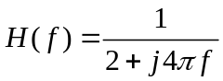

Si scriva l’espressione del segnale y(t) all’uscita del sistema.
.
Esercizio 4. Si consideri la variabile aleatoria X la cui densità di probabilità è data da:

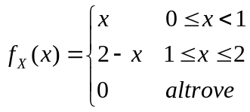
Si definisca l’evento 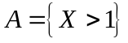. Si calcoli la densità di probabilità condizionata 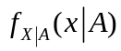.

Esercizio 5. Una ditta di materiale elettronico vende gli avanzi di magazzino in grosse confezioni. In ognuna di esse il 29% è materiale difettoso, il 3% sono resistori difettosi, il 12% resistori funzionanti, il 5% capacitori difettosi e il 32% diodi.
- Estraendo un pezzo a caso dalla confezione qual è la probabilità di estrarre un resistore (difettoso o funzionante)?
- Per voi sono inutili i pezzi difettosi e/o i resistori. Qual è la probabilità che estraendo un pezzo a casa vi risulti utile?
- Qual è la probabilità di estrarre un diodo difettoso?

Esercizio 6. Si considerino i seguente processi aleatori 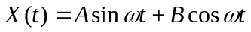 e 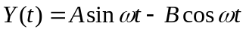 dove è una costante, A e B sono varibili aleatorie incorrelate a valor medio nullo e varianza 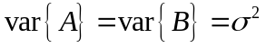. Verificare se X(t) e Y(t) sono processi congiuntamente stazionari.

